Instituto Profesional AIEP

**<Establecimiento educacional proyecto>**

NOMBRE ESTUDIANTE(S): Manuel Cortés, Ignacio González, Javier Gutiérrez.

CARRERA: Programación y análisis de sistemas

SEDE: San Fernando

MÓDULO: [PRO-202] Taller de Base de Datos

SECCIÓN:1000

DOCENTE: Sebastián Santana Valenzuela

San Fernando, agostos, 2022

Tabla de contenido

Diagnostico: 3

Antecedentes: 4

Problema: 5

Justificación del Proyecto: 6

Objetivos del proyecto: 7

Actividades: 7

Recursos del proyecto: 8

Cronograma: 9

Ejecución: 11

# Diagnostico:

Una vez realizado la entrevista se tomarán los recursos que nos pide la directora a esto tomaremos los días de faltas de alumnos también tenemos que la directora nos pide un control e información de los alumnos y su lista de anotaciones

Nos piden 2 tablas

Esta tabla mostrara los antecedentes de los alumnos.

|  |  |  |  |  |  |
| --- | --- | --- | --- | --- | --- |
| Curso | Nombre | ApPaterno | ApMaterno | Anotaciones | Dia |
|  |  |  |  |  |  |
|  |  |  |  |  |  |
|  |  |  |  |  |  |

Y otra tabla mostrara control de asistencia de los alumnos.

|  |  |  |  |  |
| --- | --- | --- | --- | --- |
| Nombre | ApPaterno | ApMaterno | Días presente | días de faltas |
|  |  |  |  |  |
|  |  |  |  |  |
|  |  |  |  |  |

# Antecedentes:

En algunos establecimiento u colegios en la actualidad se encuentra software que es capaz de guardad información académica, contable, matriculación, notas y reportes y de los directivos,

El problema a pasar del tiempo los sistemas ocurren fachando los ingresos o actualizaciones y eliminar dato o modificación de la información, pero solo internamente, es decir que en algunas instituciones se encuentra con la intranet y a esto tiene costos de mantención a lo largo es difícil de mantenerlo para establecimientos que no tienen como pagar dichas mantenciones,

Con el sistema que estamos, implantando como grupo es crea una base de datos que guarde dicha información que nos piden utilizar información de los alumnos y guardar su información de antecedentes tanto como hoja de anotaciones para tener registro.

# Problema:

El día jueves 4 del mes de octubre se hizo una reunión con la directora del liceo municipal “Liceo Juan Pablo II”.

Dentro de la reunión la directora Alejandra Quezada hace mención de las principales problemáticas del liceo, las cuales serían:

1.-Control de asistencia de los alumnos y sus días de faltas

2.- Guardar información de las peleas entre los alumnos

3.- La capacidad de mantener la información de forma ordenada y fácil de manejar

Junto a esto menciona que no tiene ningún sistema computacional para acceder a la información general del establecimiento, guardando todo de forma manual en papeles, organizadas por carpetas.

Esto genera pérdidas de información a las cuales después no se puede validar exceder a esta ya que no se encuentra o se pierde por la cantidad de papeles que hay por esto mismo no tienen como respaldo dicha información.

# Justificación del Proyecto:

Se resolverán las necesidades del usuario al que aremos una base de datos tanto que será posible que guarde los datos de los alumnos tanto como asistencia y su hoja de anotaciones y que guarde la información,

Será una facilidad para el usuario ya que tendrán la información en orden para saber la conducta y tener información de los alumnos, problemáticos tendrá un gran impactó en el establecimiento tener este tipo de sistema que guarde información y será de ayuda ver los estudiantes que no asisten al establecimiento.

Este proyecto se realizará en el establecimiento liceo Juan Pablo II es una escuela secundaria ubicada en Nancagua en la provincia de Colchagua

A esto el sistema será la encargada la directora ella tendrá absoluto poder de este sistema que guarden los datos que nos pidió anteriormente.

# Objetivos del proyecto:

La idea general es generar una base de datos que pueda tener la información solicitada por la directora del establecimiento, entre esto iría los puntos mencionados en

“ problemática”.

Además de esto, se brindarán permisos dependiendo del personal, el cual los dejara agregar información a “alumnos”, por curso.

# Actividades:

Días después de la reunión, uno de los integrantes hablo nuevamente con la directora, la cual propuso brindar su nombre, firma o alguna foto en caso de ser necesario, como tal hizo referencia que podía dar ejemplos de materia, cursos, etc.

Ya se comenzó a crear la base de datos, con sus correspondientes tablas, FK y PK, De momento se usará información “falsa”, debido que la información de los alumnos y maestros no es de carácter público y el liceo podría entrar en problemas legales al brindarlos.

# Recursos del proyecto:

Se utilizará computadores propios para tener la información del trabajo guardado para no tener perdidas de información el computador principal que usaremos para el proyecto será un notebook para tener facilidad al momento de hacer las reuniones con el establecimiento

Recurso humano será Manuel cortes será el responsable de ir al establecimiento ir a las reuniones,

Ignacio González se encargará de la base de datos y de poner información a esta también con Manuel cortes a esto en el trabajo se realizará esta actividad

Javier Gutiérrez se encargará de los diagramas y revisiones de la base de datos a esto para tener una mejor presentación al momento de entregar el trabajo

A esto tendremos roles específicos para tener un orden para dicha actividad

Usaremos Word y sql workbench como herramientas para elaborar trabajo y como herramienta secundaria Excel.

# Cronograma:

establecimiento liceo Juan Pablo II es una escuela secundaria ubicada en Nancagua en la provincia de Colchagua.

|  |
| --- |
| A) Encontrar proyecto a realizar |
| B) Hacer entrevista |
| C)Hacer búsqueda de requerimiento |
| D)Realizar diagramas correspondientes |
| E) Proyecto escrito |
| F) Realizar base de datos |
| G) Revisar proyecto |
| H) Pedir firma a directora |
| I)Entrega del Proyecto |

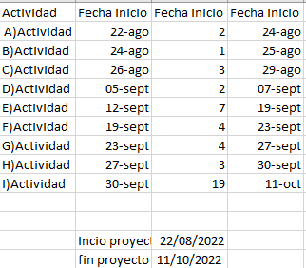

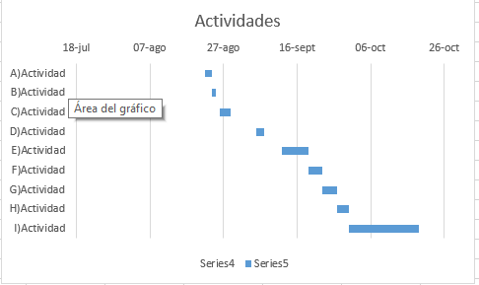

# Ejecución:

Ejecución y resultados del proyecto: Se pudo hacer lo solicitado con el proyecto con las tablas solicitadas y con la información correspondiente.

Evidencias del proyecto: se solicitó la firma de la directora para tener los papeles solicitados.

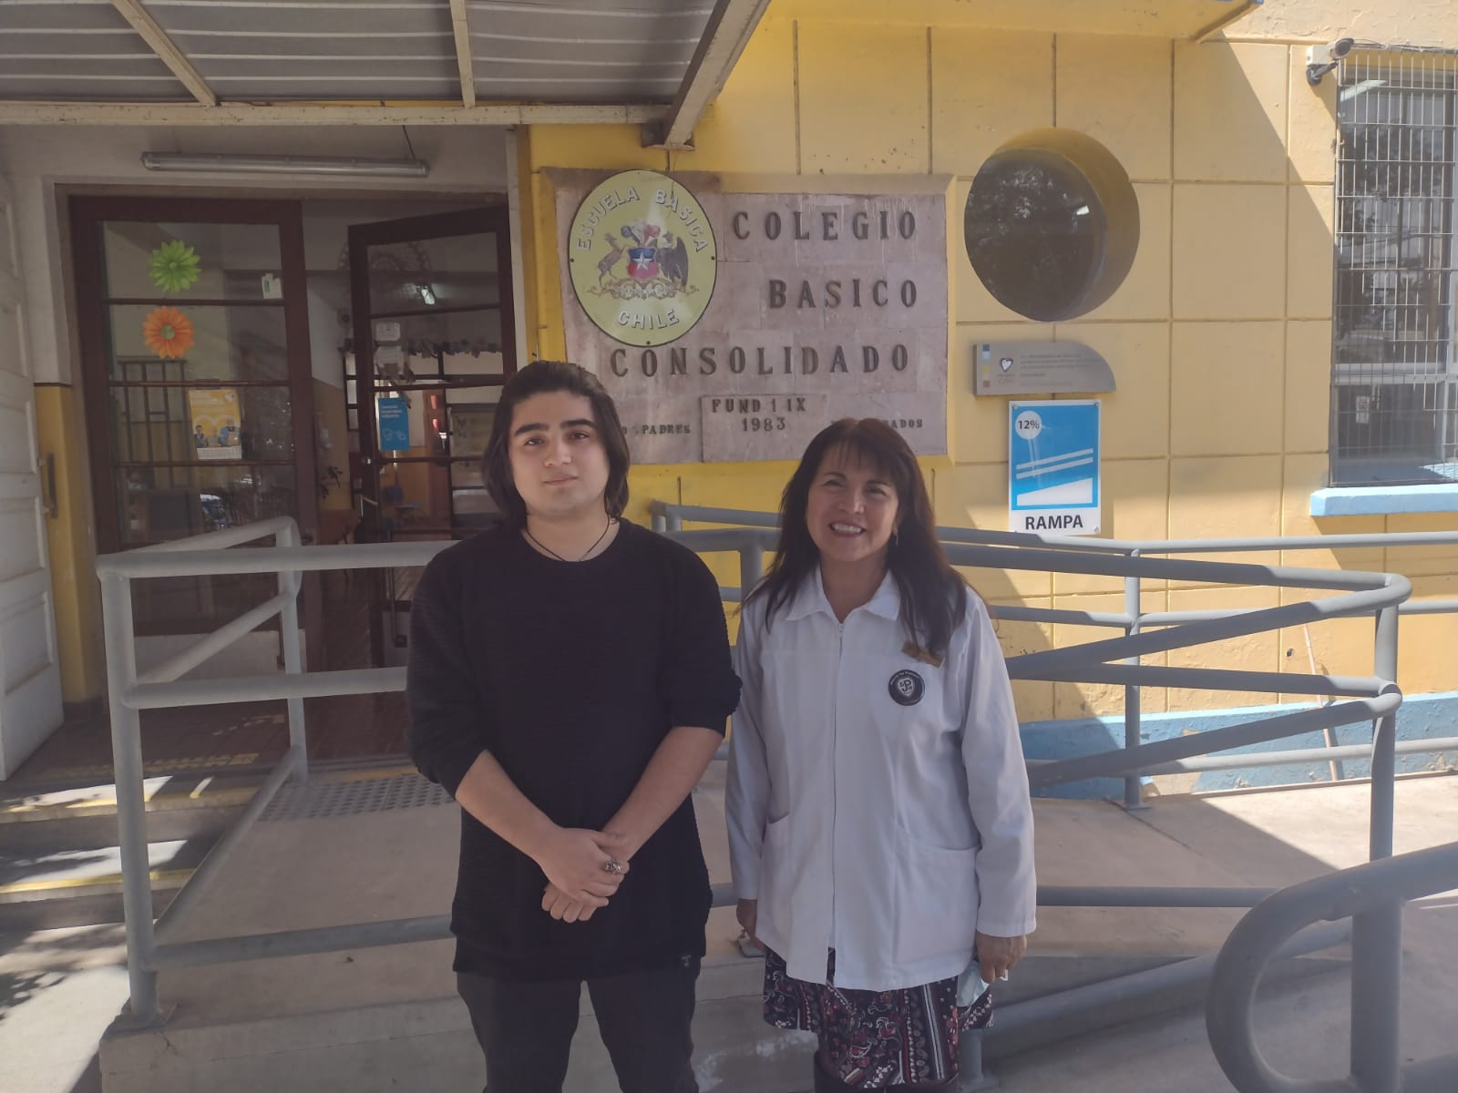

Imprevistos: Por el horario de la directora no podíamos unirnos frecuentemente y lo solucionamos en una sola reunión que Manuel cortes fue el que asistió a dicha reunión con la directora.

Conclusiones y reflexiones (debe contener):

¿Qué aprendiste?

A elaborar un proyecto en equipo a utilizar una base de datos y hacer documentación correspondiente y tener una idea para cuando saquemos el título, al trabajo laboral.

¿Qué faltó?

En este trabajo falto encontrar estudios que hablan sobre el tema tratado del trabajo realizado a esto me enfoco en antecedentes no encontramos mucha información sobre esto.

¿Qué harías de manera diferente?

Nada ya que nos dividimos el trabajo y nos ayudamos en equipo.